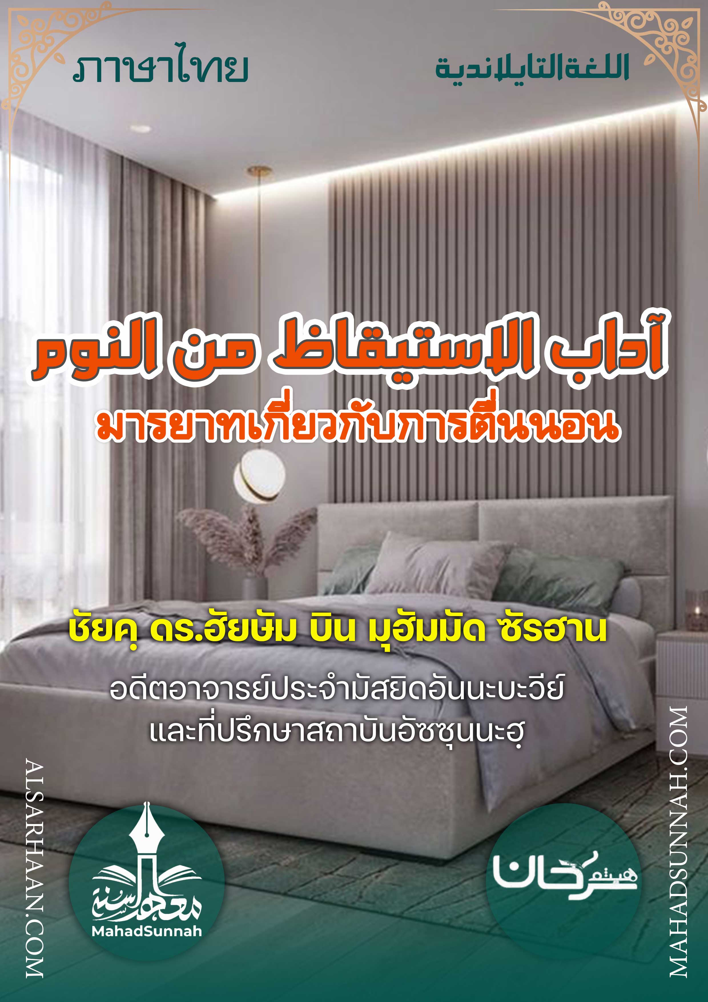


آداب الاستيقاظ من النوم
มารยาท เกี่ยวกับการตื่นนอน

ชัยค์ ดร.ฮัยษัม บิน มุฮัมมัด ซัรฮาน
อดีตอาจารย์ประจำมัสยิดอันนะบะวีย์
และที่ปรึกษาสถาบันอัซซุนนะฮฺ

ALSARHAAN.COM MAHADSUNNAH.COM

آداب الاستيقاظ من النوم
มารยาท เกี่ยวกับการตื่นนอน
การตื่นนอนเป็นเครื่องหมายหนึ่ง จากเครื่องหมายต่างๆของอัลเลาะห์ ที่บ่งชี้ถึงความสามารถ และอำนาจของพระองค์ ซึ่งมันคล้ายกับ เครื่องหมายแห่งการคืนชีพหลังจากความตาย และอัลเลาะห์ ตะอาลานั้น ได้ทรงเรียกการนอนในอันกุรอ่านว่า ความตาย และการตื่นจากการนอนหลับนั้น คือการฟื้นคืนชีพ
และแน่นอนในศาสนาอิสลามมีมารยาทจำนวนหนึ่ง ซึ่งสมควรที่มุสลิมจะต้องเอาใจใส่ ในขณะที่ตื่นจากการนอนหลับ
จากมารยาทดังกล่าวนั้น คือ
- การพยายามที่จะตื่นนอน ก่อนเวลา รุ่งอรุณ เพื่อรักษาไว้ ซึ่งคุณประโยชน์ ทางด้านจิตวิญญาณ และให้ได้รับมา ซึ่ง สุขภาพ ที่สมบูรณ์ และเป็นการรักษาเวลาที่บริสุทธิ์ ผ่องใส สำหรับการ ทำอิบาดะ หรือการศึกษาความรู้ ท่านนบี ได้กล่าวดุอาว่า
اللهم بارك لامتي في بكورها.
โอ้อัลเลาะห์ ขอพระองค์ทรงประทานความสิริมงคล แก่ประชาชาติของฉัน ในยามเช้าของพวกเขา
- และจงให้สิ่งแรกที่เข้ามาในความคิดของท่าน และตอบสนองต่อหัวใจของท่าน และรินไหลบนลิ้นของท่าน ด้วยการรำลึกถึงอัลลอฮฺตะอาลา และให้เอกภาพต่อพระองค์ และการวิงวอนขอดุอา ด้วยสิ่งที่ถูกรายงานมาจากท่านในขณะที่ตื่นจากการนอนหลับ จากดุอาดังกล่าว คือสิ่งที่ รายงานจาก ท่านฮุไซฟะรอดิยัลลอฮุอันฮุ ได้กล่าวว่า ท่านนบีนั้น เมื่อท่านได้ตื่นจากการนอนของท่าน ท่านจะกล่าวว่า
الحمد لله الذي أحيانا بعد ما أماتنا وإليه النشور.

- การรีบเร่งหลังจากตื่นนอน ไปสู่การทำความสะอาดและการละหมาด และพึงระวังความเกียจคคร้านและการหาเหตผลเรื่องความหนาวเย็น ความเหน็ดเหนื่อย หรือความง่วง ซึ่งสิ่งต่างๆ ดังกล่าวนั้น เป็นความรู้สึกที่โกหก ที่ชัยฎอนได้ประดับประดาและทำให้มันไหลเวียนอยู่ใน หัวใจที่ถูกครอบงำด้วยความชั่ว ท่านนบีกล่าวว่า
“ชัยฏอนจะสะกดจุดที่ต้นคอของคนหนึ่งคนใดเมื่อเขานอนหลับ สามจุดด้วยกันแต่ละจุดจะมีการย้ำคำกล่าวว่า ‘ท่านยังมีเวลาหลับอีกยาวนาน ฉะนั้นจงหลับต่อไป หากเขาตื่นแล้วรำลึกถึงอัลลอฮฺ จุดหนึ่งก็จะถูกคลายไป และหากเขาอาบน้ำละหมาด อีกจุดหนึ่งก็จะถูกคลายไป และเมื่อเขาได้ละหมาด จุดสุดท้ายก็จะถูกคลายไปในที่สุด และเขาก็จะมีความกระฉับกระเฉง และรู้สึกสบายใจ มิเช่นนั้นแล้ว เขาจะรู้สึกแย่และเกียจคร้าน”

- มีความพยายามที่จะปลุก สมาชิกในครอบครัว ด้วยความอ่อนโยนและนิ่มนวล แนะตักเตือนพวกเขา ว่าการละหมาดนั้นดีกว่าการนอน ท่านนบีกล่าวว่า ((ขอความเมตตาจากอัลลอฮ์ ประทานแก่ชายคนหนึ่งที่เขาลุกขึ้นละหมาดในยามค่ำคืน และเขาก็ปลุกภรรยาของเขาให้ลุกขึ้นมาทำการละหมาด))
- และปรากฏว่าท่านนบีนั้นจะไม่นอน เว้นเสียแต่ว่า จะมีสิวาก วางอยู่ข้างศีรษะของท่าน และเมื่อท่านตื่นท่านก็จะเริ่มด้วยสิวากนั้น ท่านนบีกล่าวว่า
السواك مطهرة للفم مرضاة للرب
สิวากนั้น ทำความสะอาด ปากให้บริสุทธิ์ และทำให้เกิดความพอใจต่อองค์ผู้อภิบาล



